计算机科学概论 - 第11版
Computer Science An Overview - Eleventh Edition

第0章 绪论

计算机科学最基础的概念--算法。一般来讲，算法(algorithm)是完成一项任务所遵循的一系列步骤。

算法过程可以解决什么样的问题？
怎样才能比较容易地找到算法？
如何改进表示和传达算法的技术？
如何分析和比较不同算法的特征？
如何使用算法来操作信息？
如何应用算法来产生智能行为？
算法的应用对社会有何种影响？

第1章 数据存储

布尔运算(Boolean operation)。基本的布尔运算：
AND(与)、OR(或)、XOR(异或)、NOT(非)

门(gate)指的是一种设备，给出一种布尔运算输入值时，可以得出该布尔运算的输出值。

与门：
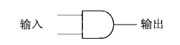
输入 | 输出
0 0 | 0
0 1 | 0
1 0 | 0
1 1 | 0

或门：
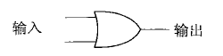
输入 | 输出
0 0 | 0
0 1 | 1
1 0 | 1
1 1 | 1

或门：

输入 | 输出
0 0 | 0
0 1 | 1
1 0 | 1
1 1 | 0

非门：
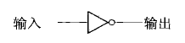
输入 | 输出
0 | 1
1 | 0

触发器(flip-flop)是一个可以产生0或1输出值的电路，它的值会一直保持不变，除非其它电路过来的临时脉冲使其改变成另一个值。换句话说，输出值在外界的刺激下在两个值之间相互转换。

一个简单的触发器电路如下：
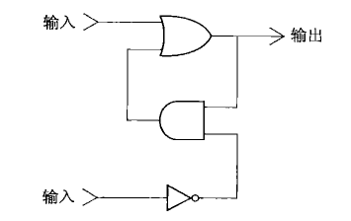

如下图，假设电路两个输入值一直都是0，那么输出值(无论是0还是1)就不会改变。
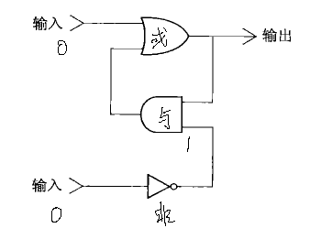

不过，如果在它的上输入端临时放置一个1，那么将会强制使输出值为1。
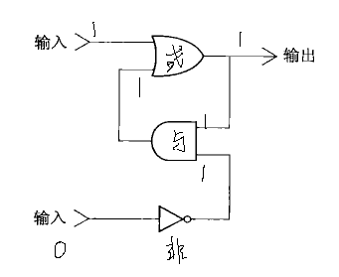
当上输入端为1时，输出端也确定为1，与门未确定的输入端也确定为1，那么与门输出值为1。于是或门的另一个输入端的值将为1。这样即使触发器上面的输入值变回0时，或门的输出值也将保持为1。

同理，在下输入端临时放置1，将会强制触发器的输出值为0。
